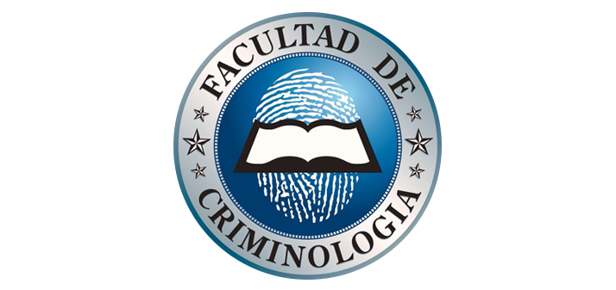
Alumna: Jessica Arrioja Ramírez

Grado: 3cero Grupo: C

Maestra: Iztel Verónica moran

Trabajo: decadactilares

Fecha de entrega: 26/06/2017

Conclusión:
- La practica fue muy interesante sobre todo que se trabajo con material y la maestra lo hizo mucho mas practico y muy bien explicado, nos sirve mucho ya que sabemos y nos estamos dando la idea de cómo se tiene que ser profesionalmente ya que lo estamos haciendo en físico
- Nos sirve para poder identificar las huellas del sujeto y poder identificarlo mas rápido.

